Лабораторная работа № 8 ОБРАБОТКА КОНИЧЕСКИХ ПОВЕРХНОСТЕЙ НА ТОКАРНОЙ СТАНКЕ

- Обработка конических поверхностей широким резцом

Схема обработки конической поверхности широким резцом приведена на рис. 8.1, а. Обтачивание производится резцом, главное лезвие которого установлено под требуемым углом α по отношению к оси заготовки. Применяются два варианта обработки: при поперечной I и продольной II подачах резца.

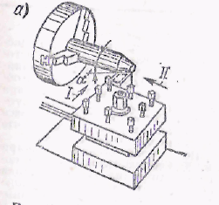

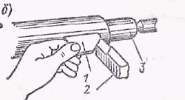
Рис. 8.1. Обтачивание конической поверхности широким резцом; а - схема обработки; б - установка широкого резца с помощью шаблона

Резец 2 (рис. 8.1, б) устанавливают по шаблону 1, приложенному к заготовке 3, или по угломеру. Главное лезвие резца должно располагаться точно на линии центров станка.
Небольшие по размерам (Рис.8 2) конические поверхности 1 и 2 (а) заготовки 3 и аналогичные им часто обтачиваются широким резцами, установленными таким образом, что лезвие их (б) составляет с осью заготовки угол равный углу уклона обрабатываемого конуса.
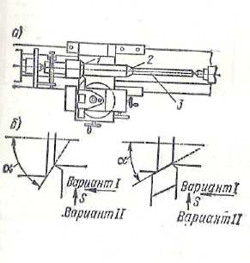
Рис.8.2. Варианты обточки небольших по размерам поверхностей широким резцом.

При обтачивании конуса, длина образующей которого больше 10 - 15 мм. довольно часто возникают вибрации, исключающие возможность получения чистой поверхности. Вибрации тем больше, чем длиннее обрабатываемая поверхность и чем меньше угол ее уклона. В связи с этим резец, обтачивающий поверхность 1, работает в более благоприятным условиях, чем резец, обрабатывающий поверхность 2. Точность конической поверхности как в отношении требуемого угла уклона, так и по прямолинейности ее образующей, а также ее качество при работе широкими резцами не могут быть высокими. Широкими резцами наиболее целесообразно обтачивать небольшие конические поверхности со значительными углами уклона и с длиной образующей до 10 — 15 мм на жестких заготовкам при невысоких требованиях к их точности и качеству поверхности.
Конические шестерни небольших размеров (Рис.8.3) изготавливались из заготовок цилиндрической формы.

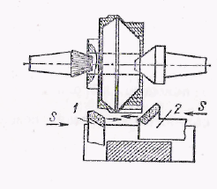
Рис.8.3 Обработка цилиндрических заготовок под конические зубчатые колеса.

Конусы их обтачивались с ручкой подачей при повороте верхних салазок суппорта. Обработка производилась за несколько рабочих ходов, что снижало производительность. Было предложено конические поверхности таких шестерен обрабатывать начерно специальными широкими твердосплавными резцами (правым 2 и левым 1)за несколько рабочих ходов с автоматической подачей сначала с одной, а затем с другой стороны заготовки. Это позволило значительно повысить производительность труда по сравнению с обработкой обычным резцом с повернутыми верхними салазками суппорта.

- Обработка конических поверхностей при повернутых верхних салазках суппорта

Схема обработки конической поверхности при повернутых верхних салазках суппорта представлена на рис. 8.4.

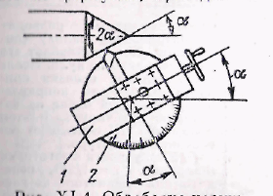

Рис. 8.4 Обработка наружной конической поверхности при повернутых верхних салазках суппорта

Верхние салазки суппорта 1 устанавливают под углом к осевой линии стайка, равным углу уклона обтачиваемого конуса, по делениям на фланце 2 поворотной части суппорта. Угол поворота отсчитывается от риски, нанесенной на поперечных салазках суппорта.
При установке верхних салазок суппорта при обработке конических поверхностей по делениям на опорном фланце поворотной части суппорта обработку ведут по схеме, представленной на рис. 8.5.

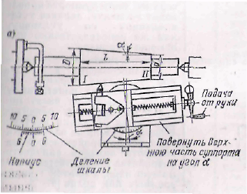

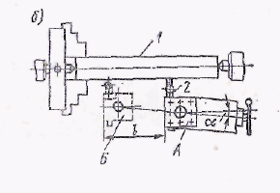
Рис.8.5. Схема специальной установки верхних салазок при обработке конических поверхностей.

Верхнюю часть суппорта устанавливают параллельно воображаемой образующей конуса I—II (а). Угол поворота рассчитывают по формуле. Цена делений, нанесенных на опорном фланце поворотной части суппорта, обычно соответствует 1⁰. Некоторые токарные станки имеют шкалу с нониусом, разделенную на крупные деления через 5⁰, которые, в свою очередь, разбиты па шесть частей. Каждое деление нониуса равно 5/6⁰, т. е. оно на 1/6 меньше 1⁰. Отсчет по шкале с нониусом производится так же, как и на штангенциркуле. При обработке точных конусов правильность поворота суппорта можно проверить по контрольному валику при помощи индикатора. После поворота верхних салазок суппорта на требуемый угол α между центрами станка устанавливают контрольный валик 1, а в резцедержателе закрепляют индикатор 2 (б).
Затем индикатор подводят к контрольному валику (положение А) и циферблат его устанавливают на нуль. После этого верхние салазки суппорта подают ли направлению к передней бабке на некоторую величину l. В этом положении (Б) считывают показание индикатора.
Если действительное показание индикатора в положении В отличается от расчетного, то дополнительным поворотом суппорта добиваются того, чтобы показание индикатора в этом положении было равно расчетному.

- Обработка конических поверхностей посредством поперечного смещения корпуса задней бабки

Если при обработке конических поверхностей центр задней бабки сместить в направлении от токаря (рис. 8.6, а), то после обтачивания получится коническая поверхность с вершиной конуса в направлении передней бабки.

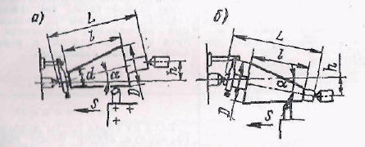

Рис.8.6. Обработка конических поверхностей при смещенной задней бабке

Если же сместить центр задней бабки в направлении на токаря (рис. 8.6, б), то вершина полученного конуса будет направлена в сторону задней бабки.
Смещение h задней бабки определяется по следующим формулам:
$$h=\frac{D-d}{2}\frac{L}{l}$$
$$h=L tg α$$
$h=\frac{L}{2}$ k
где D и d— диаметры большого и малого оснований конуса; L — общая длина заготовки; l - длина конической части; α и к — угол уклона и конусность.
В частном случае, когда l = L,
$$h=\frac{D-d}{2}$$

Рассматриваемый способ применяется только при обработке наружных длинных пологих конусов со сравнительно невысокой точностью. Его преимуществом является возможность использования автоматической продольной подачи.
При изготовлении в большом количестве одинаковых конусов необходимо, чтобы они имели одинаковые длины и глубины центровых отверстий, так как иначе диаметры па разных деталях могут оказаться различающимися. Поперечное смещение корпуса задней бабки допускается обычно не более чем на 1/50 часть длины заготовки.

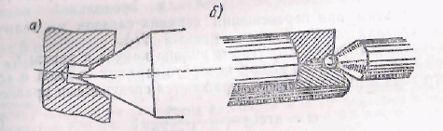
Рис. 8.7. Схема контакта центрового отверстия и центра при смещении корпуса задней бабки (а) и при использовании заднего центра с шаровым концом (б)

Смещения на большую величину приводят к погрешностям из-за неплотного прилегания центрового отверстия к центру задней бабки (рис. 8.7, а). Для уменьшения разработки центровых отверстий в таких случаях успешно применяют центры с вершинами в виде шаровой поверхности (рис. 8.7.б).
В практике используются следующие приемы смещения задней бабки:

- Смещение задней бабки при обработке конусных поверхностей по делениям на линейке, прикрепленной к торцовой части корпуса задней бабки или по масштабной линейке

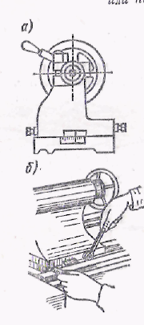
Смещение корпуса задней бабки производят по делениям на торце опорной плиты и риске па торне корпуса задней бабки (а). Предварительно необходимо убедиться, что при нормальном положении корпуса вершины заднего и переднего центров точно совпадают.
Если на торце плиты делений нет, то корпус задней бабки смещают, пользуясь измерительной линейкой (б).
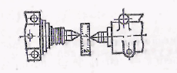
Смещение корпуса задней бабки можно определить также, измерив линейкой расстояние между передним и смещенным задним центрами, как показано на эскизе в.
в)

- Смещение задней бабки при обработке конусных поверхностей с помощью лимбов продольной и поперечной подач

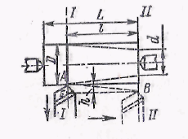
Наибольший диаметр D конической поверхности длиной l лежит в плоскости 1—1, а наименьший d — и плоскости II—II.
Вершину резца доводят до касания c заготовкой в плоскости I—I (точка А). Затем, пользуясь лимбом поперечной подачи, отводят резец назад на величину h (точка Б). После этого переводят суппорт (по лимбу продольной подачи) на длину конической части l вправо (точка В) и далее перемещают заднюю бабку до тех пор, пока резец не коснется заготовки в плоскости II-II.

- Смещение задней бабки при обработке конусных поверхностей с использованием лимба поперечной подача с контролем щупом или индикатором

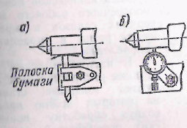
Выдвигают пиноль задней бабки и подводят к ней торец резца, перевернутого обратной стороной. Между резцом и пинолью прокладывают тонкую полоску бумаги или щуп (а). Затем, пользуясь лимбом поперечной подачи, отводят суппорт на величину h. Вслед за этим смещают заднюю бабку до тех пор, пока полоска бумаги (или щуп), проложенная между торцом резца и пинолью не будет зажата точно так же, как и при промере до смещения задней бабки. Если вместо резца в резцедержателе закрепить индикатор (б), то смещение задней бабки можно определить по показаниям шкалы индикатора с точностью до 0,01 мм

- Особенности технологии обтачивания конических поверхностей при повернутых верхних салазках суппорта

1. Наладить станок.
- Установить и закрепить в трехкулачковом патроне заготовку и резец в резцедержателе. Установить резец вершиной головки строго по оси центров.
- Определить угол поворота верхних салазок суппорта по данным чертежа обрабатываемого конуса. Определить тангенс угла уклона конуса по формуле
$$tgα=\frac{D-d}{2l};$$
По таблице тангенсов углов определить угол уклона конуса α.
1.3. Повернуть поворотную плиту 3 верхних салазок на требуемый угол уклона конуса, когда вершина конуса 2 обращена к задней бабке (рис. 8.8).
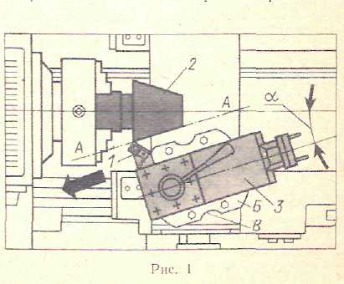
Рис.8.8

Поворотную плиту Б с резцом 1 повернуть от себя на величину угла уклона конуса и по нониусу В (станок 16К20). Дуга окружности нониуса равна 23° и разделена на 12 частей, следовательно, одно деление нониуса составляет 1⁰ 55', отсюда точность отсчета 5'.
1.4. Повернуть поворотную плиту на требуемый угол уклона конуса, когда конус вершиной обращен в сторону передней бабки (рис. 8.9), поворотную плиту повернуть на себя на величину угла уклона конуса α.
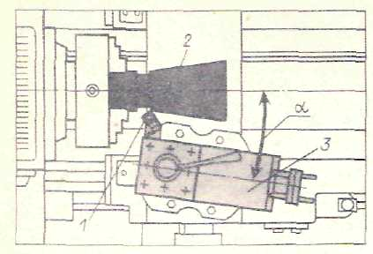
Рис.8.9

1.5. Повернуть поворотную плиту на требуемый угол по образцу (готовой детали) (рис. 8.10).
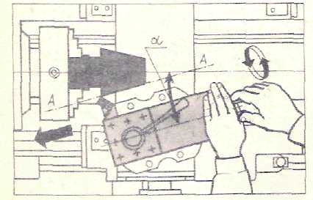
Рис.8.10

Взять изготовленную и проверенную деталь, установить, выверить и закрепить ее в трехкулачковом патроне. Установить и закрепить проходной езец. Верхние салазки переместить в крайнее правое положение, а поворотную плиту повернуть на угол, приблизительно ориентируясь при этом на параллельность образующей конуса направляющим верхних салазок. Резец подать на деталь с таким расчетом, чтобы вершина его не дошла до конической поверхности на 0,3—0,5 мм. Переместить резец ручной подачей вдоль образующей конуса по линии АА. Если вершина резца перемешается параллельно образующей конуса, поворот поворотной плиты сделан правильно. В противном случае наладку станка повторить.
2. Обточить коническую поверхность.
- Обточить коническую поверхность детали предварительно. Обтачивать коническую поверхность ручной подачей, вращая винт верхних салазок суппорта обеими руками (см. рис. 8.10) по часовой стрелке.
- Проверить конусность по получаемым размерам. При измерении диаметров оснований конуса штангенциркулем установить правильность настройки станка для обработки конической поверхности. Полученная разность диаметров оснований конуса должна равняться разности диаметров оснований конуса по чертежу при одинаковом расстоянии между диаметрами.
2.3. Проверить конусность калибром-втулкой по меловым линиям. Меловые линии а (три-четыре, рис. 8.11) наносить равномерно по всей конической поверхности.
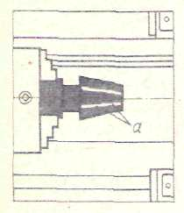
Рис.8.11

Линии можно наносить и карандашом. Надеть на коническую поверхность калибр-втулку III (рис. 8.12) и повернуть ее на 1/2 часть оборота вперед (от себя) и назад (на себя) несколько раз.
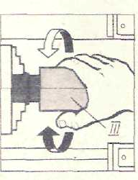
Рис.8.12

При точной конусности линии а должны стираться по всей длине образующей конуса.
В данном случае (рис. 8.13) линии стерлись в правой части.
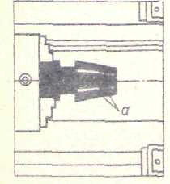
Рис.8.13

Требуется поворотную плиту повернуть дополнительно от себя и снова обточить поверхность. Регулировать поворот плиты следует до равномерного стирания каждой линии по ее длине.
2.4. Обточить коническую поверхность начисто. Настроить станок на чистовой режим резания, установить и закрепить в резцедержателе чистовой проходной резец. При обтачивании ручной подачей следить за равномерным перемещением верхних салазок и получением гладкой и чистой обрабатываемой поверхности.
2.5. Проверить угол конуса универсальным угломером. Универсальный угломер IV (рис. 8.14) предварительно установить на требуемый угол конуса и по плотности прилегания измерительных поверхностей А и Б линеек к образующей конической поверхности детали определить угол конуса.
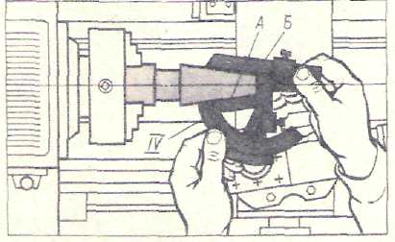
Рис.8.14

Линейки угломера можно установить непосредственно по обрабатываемой детали, а затем по показанию на градуированной шкале определить полученный угол конуса.

- Особенности технологии обтачивания конических поверхностей небольшой длины широкой режущей кромкой резца

- Установить заготовку в трехкулачковый патрон и закрепить ее, предварительно установить и закрепить резец 1 в резцедержателе. Заготовку 2 (рис. 8.15) обточить до величины большого основания конуса.
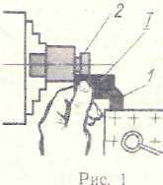
Рис.8.15

- Установить резец на требуемый угол уклона конуса по шаблону, предварительно отключив коробку подач. Взять резец 1 с режущей кромкой шириной больше образующей конуса на 3—4 мм. Шаблон 1 подставить к обточенной цилиндрической поверхности 2. Резец 1, предварительно установленный и закрепленный в резцедержателе по оси центров, подвести к шаблону и подправить его установку так, чтобы главная режущая кромка вплотную прилегала к скошенной стороне шаблона. Окончательно закрепить резец. Можно шаблон 1 подставить к цилиндрической поверхности пиноли задней бабки (рис. 8.16).
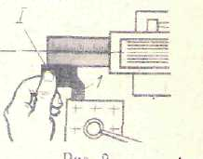
Рис.8.16

- Закрепить каретку суппорта. Чтобы предотвратить смещение суппорта, закрепить его зажимным болтом 2 (рис. 8.173) с помощью торцового ключа 1.
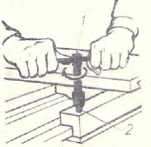
Рис.8.17

- Обточить коническую поверхность 2. Резец 1 (рис. 8.18) подавать, вращая рукоятку винта поперечных салазок суппорта обеими руками.
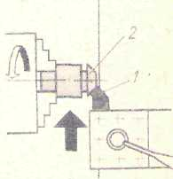
Рис.8.18

- Проверить размеры и угол уклона конуса или угол конуса обточенной конической поверхности. Размеры и конусность проверять ранее изученными приемами.

- Особенности технологии обтачивания конических поверхностей способом смещения задней бабки

- Определить величину смещения корпуса задней бабки. Величину H смещения корпуса задней бабки (см. рис. 1) определить по формуле
$$H=\frac{L(D-d)}{2l}$$
2. Подобрать режим резания. Скорость резания и подачу подбирать по таблицам для наружного обтачивания цилиндрических поверхностей. Скорость резания следует несколько занижать. По выбранной скорости резания и диаметру заготовки определить частоту вращения шпинделя для черновой и чистовой обработки конических поверхностей. Сначала настроить станок на режим резания для чернового обтачивания.
- Сместить корпус задней бабки по делениям на торце опорной плиты 2 (рис. 8.19).
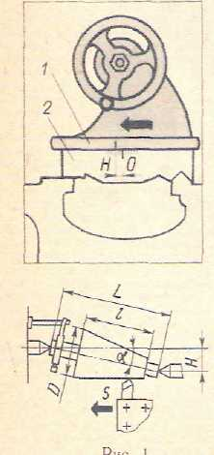
Рис.8.19

Смещение корпуса 1 задней бабки на себя (рис. 8.19, а) применять при обработке конусов, устанавливаемых большим диаметром конуса в сторону передней бабки (рис. 8.19, б).
- Сместить корпус задней бабки от себя (рис. 8.20).
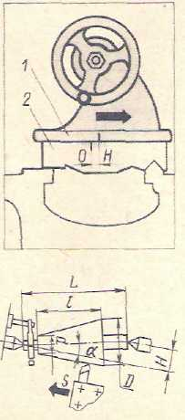
Рис.8.20

Смещение корпуса бабки от себя (рис. 8.20, а) соответственно применять при обработке конусов, обращенных большим диаметром конуса к задней бабке (рис. 8.20, б).
- Сместить корпус задней бабки, отсчитывая величину смещения по измерительной линейке (рис. 8.21).
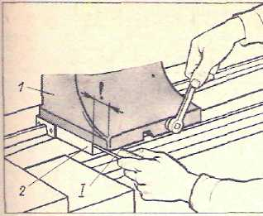
Рис.8.21

Линейку 1 взять в левую руку и упереть в плиту 2 задней бабки, а правой рукой с помощью ключа сместить корпус 1 в нужном направлении на требуемую величину. Величину смещения корпуса задней бабки можно измерить линейкой 1 между вершинами конусов переднего 3 и заднего 4 центров (рис. 8.22).
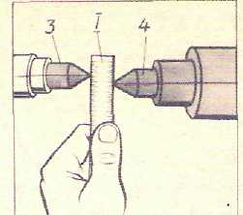
Рис.8.22

- Сместить корпус задней бабки по лимбу винта поперечной подачи. Перевернуть резец 1 (рис. 8.23, а) и закрепить его в резцедержателе обратной стороной.
Рис.8.23

Выдвинуть пиноль 2 задней бабки. Приложить к пиноли тонкую полоску бумаги 3 или щуп и подвести к ней резец так, чтобы можно было свободно вынуть бумагу. По лимбу 1 поперечной подачи отвести резец от пиноли на величину H смещения корпуса задней бабки. Сместить корпус задней бабки так, чтобы полоска бумаги 3 была зажата как прежде.
7. Сместить корпус задней бабки по индикатору. В резцедержатель закрепить индикатор 4 (рис. 8.23, б). Переместить индикатор до плотного упора его стержня А в пиноль. Установить циферблат индикатора на «0». Сместить корпус задней бабки на требуемую величину H по показаниям шкалы индикатора.
8. Сместить заготовку на расчетную величину H с помощью перемещающегося заднего центра. Перемещающийся задний центр (рис. 8.24) состоит из корпуса 1 с коническим хвостовиком, направляющим выступом А и регулировочным винтом 2; салазок 3 с вращающимся центром 4, имеющим шаровую вершину Б.
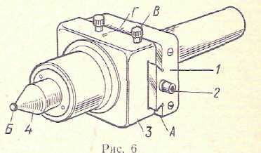
Рис.8.24

Переместить салазки вместе с центром по делениям Г на величину Н от себя или на себя в зависимости от расположения вершины обрабатываемого конуса. Зафиксировать салазки винтами В.
9. Обточить коническую поверхность. Установить и закрепить заготовку и проходной резец. При установке заготовки в центры обратить внимание на следующее: смазку заднего центрового отверстия; наличие удлиненного пальца поводковой планшайбы.
Целесообразнее применять задние центры с шаровой вершиной, вращающиеся.

7. Индивидуальное задание

Ознакомиться с заданием на точение конической поверхности заготовки на токарно-винторезном станке. Изучить технику безопасности при выполнении указанных работ.
Разработать структуру технологической операции обработки конической поверхности заданным способом на токарно-винторезном станке. Изобразить операционный эскиз. Назначить промежуточные размеры отверстий. Назначить режимы резания для обработки заданной заготовки. Подготовить операционную карту. Формулировки переходов аналогичны переходам обработки цилиндрических поверхностей.
Установить заготовку на станке по заданной схеме. Торцевать, зацентровать. Произвести обработку заготовки на выбранных режимах с хронометражем времени, затраченного на выполнение основных и вспомогательных переходов.
Все данные занести в отчет.
Подробно изучить следующие вопросы:
- Особенности конструкции станочной оснастки для обработки конических поверхностей;
- Особенности технологии обработки конических поверхностей на токарно-винторезном станке;
- Технологические расчеты конусности и настройки элементов станка;
- Особенности конструкции токарных резцов для получения конических поверхностей.

8. Содержание отчета

1. Наименование темы работы.
2. Оборудование, оснастка и материалы.
3. Краткие теоретические сведения.
4. Индивидуальное задание с подробным описанием этапов его выполнения.

